VẬT LÝ 10: PHƯƠNG TRÌNH TRẠNG THÁI KHÍ LÝ TƯỞNG

LÝ THUYẾT
1. Khí thực và khí lí tưởng
Các chất khí thực chỉ tuân theo gần đúng các định luật Bôi-lơ – Ma-ri-ốt và định luật Sác – lơ. Giá trị của tích pV và thương P/T thay đổi theo bản chất, nhiệt độ và áp suất của chất khí.
Chỉ có khí lí tưởng là tuân theo đúng các định luật về chất khí đã học.
2. Phương trình trạng thái của khí lí tưởng
Xét một lượng khí chuyển từ trạng thái 1 (p₁, V₁, T₁) sang trạng thái 2 (p₂, V₂, T₂) qua trạng thái trung gian 1’ (p’, V₂, T₁)
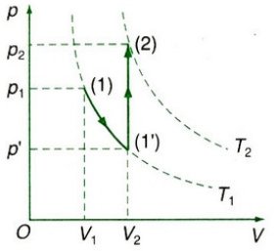
- Từ trạng thái 1 ⇒ trạng thái 1’: Quá trình đẳng nhiệt
Ta có: 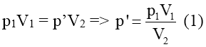
- Từ trạng thái 1’ ⇒ trạng thái 2: Quá trình đẳng tích
Ta có:
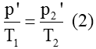
Từ (1) và (2) ta được:
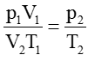
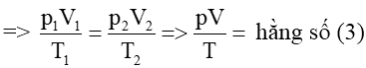
(3) được gọi là phương trình trạng thái khí lí tưởng
3. Quá trình đẳng áp
a) Quá trình đẳng áp
Quá trình biến đổi trạng thái khi áp suất không đổi gọi là quá trình đẳng áp.
b) Liên hệ giữa thể tích và nhiệt độ tuyệt đối trong quá trình đẳng áp
Trong quá trình đẳng áp của một lượng khí nhất định, thể tích tỉ lệ thuận với nhiệt độ tuyệt đối.
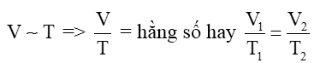
c) Đường đẳng áp
Đường biểu diễn sự biến thiên của thể tích theo nhiệt độ khi áp suất không đổi gọi là đường đẳng áp.
Dạng đường đẳng áp:
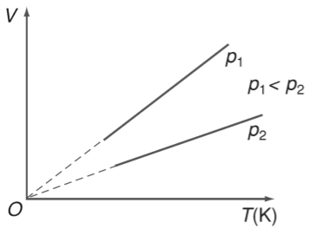
Đường đẳng áp là đường thẳng kéo dài đi qua gốc tọa độ trong hệ tọa độ (V,T)
4. Độ không tuyệt đối
Nếu giảm nhiệt độ tới 0 K thì p = 0 và V = 0. Hơn nữa ở nhiệt độ dưới 0 K, áp suất và thể tích sẽ có giá trị âm. Đó là điều không thể thực hiện được ⇒ Nhiệt giai bắt đầu bằng nhiệt độ 0 K gọi là độ không tuyệt đối.
Nhiệt độ thấp nhất mà con người thực hiện được trong phòng thí nghiệm là 10⁻⁹ K
BÀI TẬP SÁCH GIÁO KHOA
Bài 1 (trang 165 SGK Vật Lý 10) : Khí lí tưởng là gì?
Lời giải:
Khí lí tưởng là chất khí mà các phân tử khí được coi là các chất điểm và các phân tử chỉ tương tác nhau khi va chạm.
Bài 2 (trang 165 SGK Vật Lý 10) : Lập phương trình trạng thái của khí lí tưởng.
Lời giải:
Phương trình xác định mối liên hệ giữa ba thông số trạng thái của chất khí gọi là phương trình trạng thái của khí lí tưởng.
Để lập phương trình này, ta xét một lượng khí từ trạng thái 1 (p₁, V₁, T₁) sang trạng thái 2 (p₂, V₂, T₂) qua trạng thái trung gian 1' (p', V₂, T₁) bằng các đẳng quá trình đã học trong các bài trước.
+ Trạng thái (1) sang trạng thái (1’) là quá trình đẳng nhiệt vì nhiệt độ T₁ được giữ nguyên. Biểu thức liên hệ: p₁.V₁ = p’.V₂ (I).
+ Trạng thái (1’) sang trạng thái (2) là quá trình đẳng tích vì thể tích V₂ được giữ nguyên. Biểu thức liên hệ: 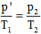 (II)
+ Từ (I) suy ra: 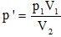 thế vào (II), ta được: 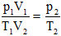
Hay: 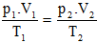 . Đây là phương trình trạng thái của khí lí tưởng.
Bài 3 (trang 165 SGK Vật Lý 10) : Viết hệ thức của sự nở đẳng áp của chất khí.
Lời giải:
Hệ thức của sự nở đẳng áp của chất khí:
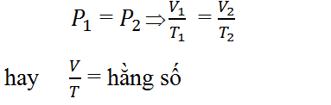
Bài 4 (trang 165 SGK Vật Lý 10) : Hãy ghép các quá trình ghi bên trái với các phương trình tương ứng ghi bên phải.
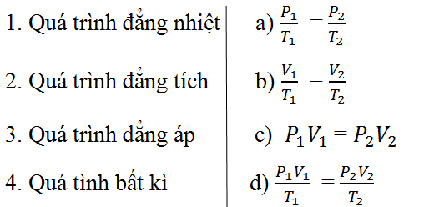
Lời giải:
Chú ý: Công thức (d) áp dụng cho quá trình biến đổi bất kì trạng thái chất khí lý tưởng nhưng điều kiện là khối lượng chất khí không đổi trong suốt quá trình xảy ra biến đổi trạng thái.
Bài 5 (trang 166 SGK Vật Lý 10) : Trong hệ tọa độ (V, T), đường biểu diễn nào sau đây là đường đẳng áp?
A. Đường thẳng song song với trục hoành
B. Đường thẳng song song với trục tung
C. Đường hypebol
D. Đường thẳng kéo dài đi qua gốc tọa độ.
Lời giải:
Chọn D.
Bài 6 (trang 166 SGK Vật Lý 10) : Mối liên hệ giữa áp suất thể tích, nhiệt độ của một lượng khí trong quá trình nào sau đây không được xác định bằng phương trình trạng thái của khí lí tưởng? A. Nung nóng một lượng khí trong một bình đậy kín
B. Nung nóng một lượng khí trong một bình không đậy kín
C. Nung nóng một lượng khí trong một xilanh kín có pit-tông làm khí nóng lên, nở ra, đẩy pit-tông di chuyển
D. Dùng tay bóp lõm quả bóng bàn.
Lời giải:
Chon B. Vì khi nung nóng mà bình không đậy kín, một lượng khí sẽ thoát ra ngoài, phương trình trạng thái sẽ không được nghiệm đúng.
Bài 7 (trang 166 SGK Vật Lý 10) : Trong phòng thí nghiệm, người ta điều chế được 40 cm³ khí hidro ở áp suất 750 mmHg và nhiệt độ 27º C. Tính thể tích của lượng khí trên ở điều kiện chuẩn (áp suất 760 mmHg và nhiệt độ 0º C)
Lời giải:
Trạng thái 1:
P₁ = 750 mmHg
T₁ = 27 + 273 = 300 K
V₁ = 40 cm³
Trạng thái 2:
P_{o} = 760 mmHg
T_{o} = 0 + 273 = 273 K
V_{o} = ?
Áp dụng phương trình trạng thái của khí lí tưởng:
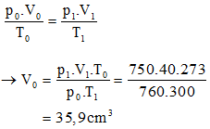
Bài 8 (trang 166 SGK Vật Lý 10) : Tính khối lượng riêng của không khí ở đỉnh núi Phăng-xi-păng cao 3 140 m. Biết rằng mỗi khi lên cao thêm 10m thì áp suất khí quyển giảm 1 mmHg và nhiệt độ trên đỉnh núi là 2º C. Khối lượng riêng của không khí ở điều kiện tiêu chuẩn (áp suất 760 mmHg và nhiệt độ 0º C) là 1,29 kg/m³.
- Trạng thái 1 (chuẩn)
P_{o} = 760 mmHg
T_{o} = 0 + 273 = 273 K
V_{o} = ?
- Trạng thái 2 (ở đỉnh núi)
P = (760 – 314) mmHg
T = 275 K
V = ?
Lời giải:
Khi lên cao thêm 10m thì áp suất khí quyển giảm 1 mmHg. Do đó lên cao 3140m, áp suất không khí giảm: 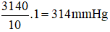
→ Áp suất không khí ở trên đỉnh núi Phăng-xi-păng: p₁ = 760 – 314 = 446 mmHg
Khối lượng riêng của không khí:
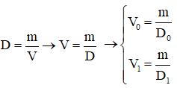
Áp dụng phương trình trạng thái ta được:
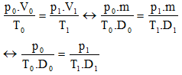
Khối lượng riêng của không khí ở đỉnh núi Phăng-xi-păng cao 3 140 m:
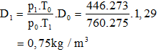
TRẮC NGHIỆM LUYỆN TẬP
Bài 1: Một khối khí lí tưởng chuyển từ trạng thái 1 (4 atm, 6 l, 293 K) sang trạng thái 2 (p, 4l, 293 K). Giá trị của p là
A. 6 atm.
B. 2 atm.
C. 8 atm.
D. 5 atm.
Chọn A
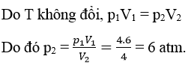
Bài 2: Một bình chứa một lượng khí ở nhiệt độ 27ºC và áp suất p. Để áp suất tăng gấp đôi thì nhiệt độ phải tăng đến
A. 54ºC.
B. 300ºC.
C. 600ºC.
D. 327ºC.
Hiển thị đáp án
Chọn D. Do V không đổi nên ta có:
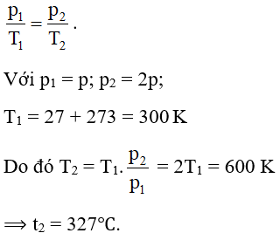
Bài 3: Một xilanh cso pit-tông đóng kín chứa một khối khí ở 30ºC, 750 mmHg. Nung nóng khối khí đến 200ºC thì thể tích tăng 1,5 lần. Áp suất khí trong xilanh lúc này xấp xỉ bằng
A. 760 mmHg.
B. 780 mmHg.
C. 800 mmHg.
D. 820 mmHg.
Chọn B.
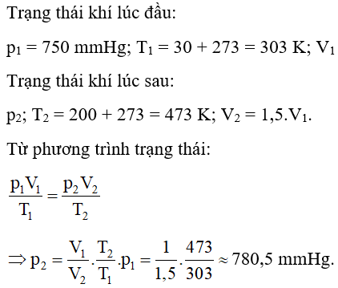
Bài 4: Một bóng thám không được chế tạo để có thể tăng bán kính lên tới 10 m khi bay ở tầng khí quyển có áp suất 0,03 atm và nhiệ đô 200K. Khi bóng được bơm không khí ở áp suất 1 atm và nhiệt độ 300 K thì bán kinh của bóng là
A. 3,56 m.
B. 10,36 m.
C. 4,5 m.
D. 10,45 m.
Chọn A. Thể tích của bóng thám không được xác định bằng công thức: V = 4πR3/3. Từ phương trình trạng thái ta được:
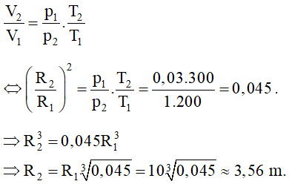
Bài 5: Biết khí có thể tích 40 cm³ ở 0ºC. Quá trình có áp suất không đổi. Thể tích của một khối khí ở 54,6ºC là
A. 0.
B. 4 cm³.
C. 24 cm³.
D. 48 cm³.
Chọn D. Quá trình có áp suất không đổi nên ta có:
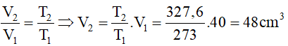
Bài 6: Nếu nung nóng khí trong một bình kín lên thêm 423ºC thì áp suất khí tăng lên 2,5 lần. Nhiệt độ của khí trong bình là
A. 100ºC.
B. - 173ºC.
C. 9ºC.
D. 282ºC.
Chọn C.
Vì bình kín nên V không đổi, ta có:
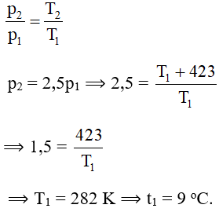
Bài 7: Đại lượng không phải thông số trạng thái của một lượng khí là
A. thể tích.
B. khối lượng.
C. nhiệt độ.
D. áp suất.
Chọn B. Thông số trạng thái của khí lý tưởng bao gồm nhiệt độ (T), thể tích (V) và áp suất (p).
Bài 8: Tập hợp ba thông số xác định trạng thái của một lượng khí xác định là
A. áp suất, thể tích, khối lượng.
B. áp suất, nhiệt độ, thể tích.
C. nhiệt độ, áp suất, khối lượng.
D. thể tích, nhiệt độ, khối lượng.
Chọn B. Tập hợp ba thông số trạng thái của khí lý tưởng bao gồm nhiệt độ (T), thể tích (V) và áp suất (p).
Bài 9: Quá trình nào dau đây là đẳng quá trình.
A. Đun nóng khí trong một bình đậy kín.
B. Không khí trong quả bóng bay bị phơi nắng, nóng lên, nở ra làm căng bóng.
C. Đun nóng khí trong một xilanh, khí nở ra đẩy pit-tông chuyển động.
D. Cả ba quá trình trên đều không phải là đẳng quá trình.
Chọn A. Đun nóng khí trong một bình đậy kín thì thể tích khí không thay đổi, tương ứng với quá trình đẳng tích.
Bài 10: Công thức không mô tả phương trình trạng thái của khí lí tưởng là
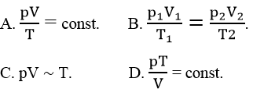
Chọn D.
Phương trình trạng thái của khí lí tưởng:
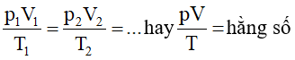
tích pV tỷ lệ với nhiệt độ tuyệt đối T
Bài 11: Chọn đồ thị diễn tả đúng quá trình đẳng áp trong hình dưới đây
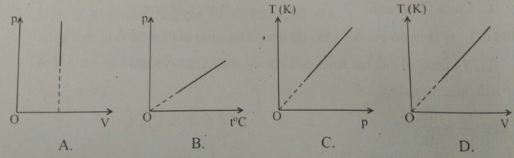
Chọn D. Dưới áp suất không đổi, thể tích của một lượng khí xác định tỉ lệ thuận với nhiệt độ tuyệt đối của nó.
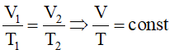
Nên đồ thị biểu diễn V theo T là một đường thẳng có đường kéo dài đi qua gốc O. Đường đẳng áp:
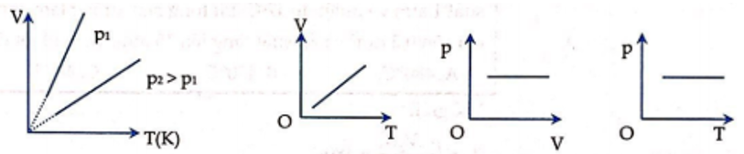
Bài 12: Hai bình có thể tích lần lượt là V₁ = 40 ℓ, V₂ = 10 ℓ thông nhau qua một cái van. Van chỉ mở khi áp suất trong bình 1 lớn hơn trong bình 2 từ 10⁵Pa trở lên. Ban đầu bình 1 chứa khí ở áp suất p₀ = 0,9.10⁵ Pa và nhiệt độ T₀ = 300 K, còn bình 2 là chân không. Người ta làm nóng đều cả hai bình từ nhiệt độ T₀ lên nhiệt độ T = 500 K. Tính áp suất cuối cùng trong mỗi bình. A. p₂ = 4.105 Pa
B. p₂ = 0,9.105 Pa
C. p₂ = 0,54.105 Pa
D. p₂ = 0,4.105 Pa
Chọn D.
Tới nhiệt độ nào thì van mở:
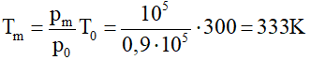
Bắt đầu từ nhiệt độ T_{m} áp suất trong bình 1 tăng nhanh hơn trong bình 2, nhưng khi hiệu áp suất vượt quá 10⁵ Pa thì van lại mở. Van giữ cho hiệu áp suất là 10⁵ Pa trong quá trình tăng nhiệt độ cho đến khi T = 500 K. Khi đó:
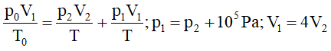
Ta có p₁ = 1,4.10⁵ Pa , từ đó rút ra p₂ = 0,4.105 Pa
Bài 13: Một ống thuỷ tinh hình trụ (có tiết diện không đổi), một đầu kín được dùng làm ống Tô-ri-xen-li để đo áp suất khí quyển. Vì có một ít không khí ở trong ống trên mức thuỷ ngân, nên khi áp suất khí quyển là p₀ (đo bằng ống Tô-ri-xen-li chuẩn) ở nhiệt độ T₀ thì chiều cao cột thuỷ ngân H₀ . Nếu ở nhiệt độ T₁ chiều cao cột thuỷ ngân là H₁ thì áp suất khí quyển pk là bao nhiêu? Biết chiều dài của ống từ mật thuỷ ngân trong chậu đến đầu trên được giữ không đổi và bằng L
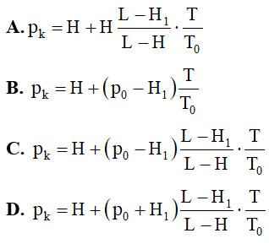
Hiển thị đáp án
Chọn C.
Gọi p₁ và p lần lượt là áp suất của không khí trong ống ở nhiệt độ T₀ và T:
p₀ = p₁ + H₁ (cmHg); p_{k} = p + H (cmHg)
Áp dụng phương trình trạng thái cho lượng khí trong ống.
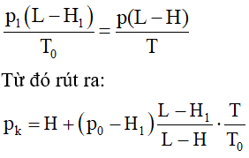
Bài 14: Một nhiệt kế khí gồm có hai bình giống nhau, dung tích mỗi bình là V, nối với nhau bởi một ống nằm ngang có chiều dài ℓ và tiết diện S. Trong ống có một giọt thuỷ ngân để ngăn cách không khí trong hai ống và để làm vật chuẩn chỉ nhiệt độ. Bình bên phải đặt trong máy điều nhiệt và được giữ ở nhiệt độ T₀ . Tìm công thức cho sự phụ thuộc của nhiệt độ T của bình bên trái vào độ dời x của giọt thuỷ ngân. Cho V, ℓ, S là các giá trị hợp lí và suy ra rằng nhiệt kế này khá nhạy.
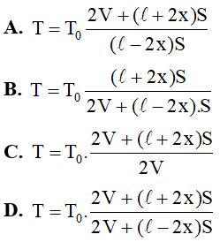
Chọn D.
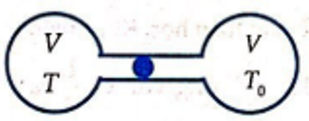
Lấy gốc để tính độ dời x là vị trí ứng với nhiệt độ của bình bên trái cùng bằng T₀ (như bình bên phải), giả thiết rằng vị trí ấy ở chính giữa ống nối hai bình. Gọi p₀ và p lần lượt là áp suất của khí trong bình khi nhiệt độ của bình bên trái là T₀ và T.
Ta có:
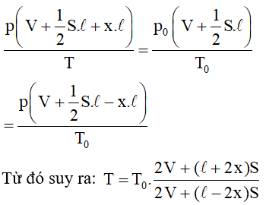
Bài 15: Ở nhiệt độ T₁, áp suất p₁, khối lượng riêng của một chất khí là ρ₁. Lập biểu thức của khối lượng riêng của chất khí đó ở nhiệt độ T₂, áp suất p₂. Chọn đáp án đúng.
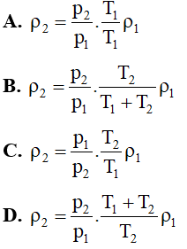
Chọn A.
Gọi m là khối lượng của khối khí.
Theo phương trình Cla-pê-rôn – Men-đê-lê-ép, ta suy ra:
Ở trạng thái (1) và (2) ta có:
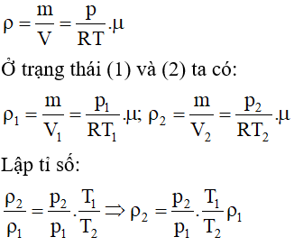
Bài 16: Một bình chứa khí hyđrô nén, thể tích 10 lít, nhiệt độ 7 °C, áp suất 50 atm. Khi nung nóng bình, vì bình hở nên một phần khí thoát ra ngoài; phần khí còn lại có nhiệt độ 17°C còn áp suất vẫn như cũ. Tính khối lượng hyđrô đã thoát ra ngoài.
A. 1,89g
B. 2,32g
C. 4,78g
D. 1,47g
Chọn D.
Gọi khối lượng khí trong bình trước và sau khi nung là m₁, m₂ .
Áp dụng phương trình Cla-pê-rôn – Men-đê-lê-ép, ta có:
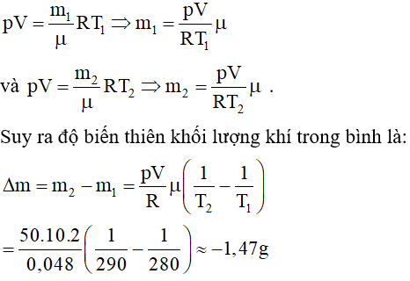
Bài 17: Một bình chứa 4,8 lít khí hiđrô ở 5.10⁵ Pa ở 14 °C. Người ta tăng nhiệt độ của khí lên tới 26 °C. Vì bình không thật kín nên có một phần khí thoát ra ngoài và áp suất trong bình không thay đổi. Biết khối lượng mol của hiđrô là μ = 2.10⁻³ kg/mol. Khối lượng khí thoát ra ngoài là:
A. 9,09.10⁻⁵ kg
B. 7,08.10⁻⁵ kg
C. 10,7.10⁻⁵ kg
D. 8,07.10⁻⁵ kg
Chọn D.
Áp dụng phương trình Cla-pê-rôn – Men-đê-lê-ép:
+ Trạng thái 1 (khi chưa tăng nhiệt độ):
Khối lượng m₁, p₁ = 5.10⁵ Pa, V1 = 4,8 lít, T1 = 287 K
Từ phương trình:
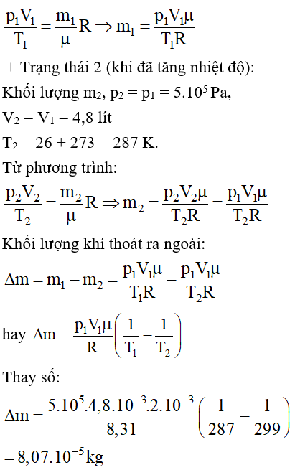
Bài 18: Hai bình có thể tích V₁ = 40 lít, V₂ = 10 lít thông với nhau bằng một ống có khóa ban đầu đóng. Khóa này chỉ mở nếu p₁ ≥ p₂ +10⁵ Pa; p₁, p₂ là áp suất khí trong hai bình. Ban đầu bình 1 chứa khí ở áp suất p₀ = 0,9.10⁵ Pa và nhiệt độ T₀ = 300K. Trong bình 2 là chân không. Người ta nung nóng đều hai bình từ T₀ đến T = 500K. Tới nhiệt độ nào thì khóa mở? Tính áp suất cuối cùng trong bình 2 ?. Chọn đáp án đúng.
A. Tm = 393 K, p = 0,9.105 Pa.
B. Tm = 593 K, p = 0,9.105 Pa
C. Tm = 333 K, p = 0,4.105 Pa
D. Tm = 383 K, p = 0,6.105 Pa.
Chọn D.
Khóa mở: p₁ = p_{m} = 10⁵ Pa
Đối với bình 1 quá trình diễn ra trước khi K mở là quá trình đẳng tích.
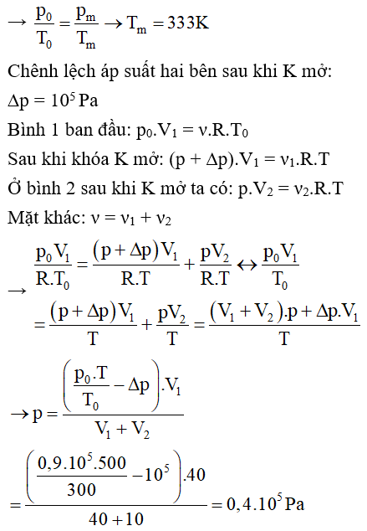
Bài 19: Một lượng khí ở trong một xilanh thẳng đứng có pit-tông ở bên trong. Khí có thể tích 3ℓ ở 27ºC. Biết diên tích tiết diện pit-tông S = 150 cm³, không có má sát giữa pit-tông và xilanh, pit-tông vẫn ở trong xilanh và trong quá trình áp suất không đổi. Khi đun nóng xilanh đến 100ºC thì pit-tông được nâng lên một đoạn là
A. 4,86 cm.
B. 24,8 cm.
C. 32,5 cm.
D. 2,48 cm.
Chọn A.
Quá trình biến đổi là đẳng áp nên
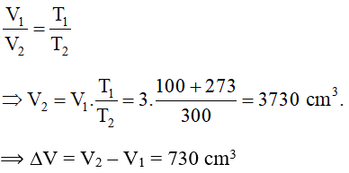
⟹ Độ nâng pít tông: h = ∆V/S = 730/150 ≈ 4,86 cm.
Bài 20: Đồ thị hình vẽ bên cho biết một chu trình biến đổi trạng thái của một khối khí lí tưởng, được biểu diễn trong hệ tọa độ (V, T).
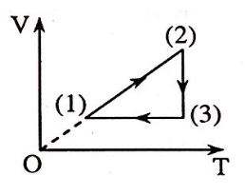
Đồ thị nào dưới đây biểu diễn đúng chu trình biến đổi này trong các hệ tọa độ (p, V) và (p, T).
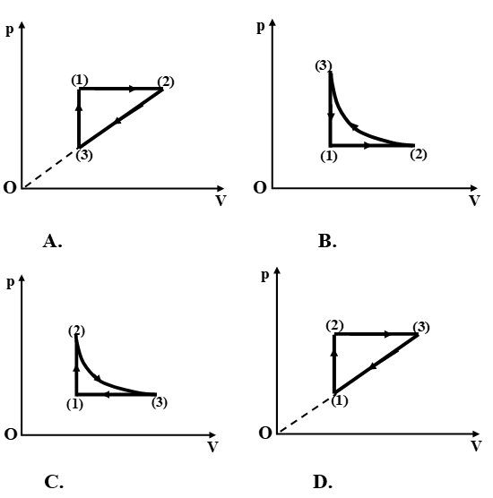
Chọn B.
Từ đồ thị (V, T) ta có các nhận xét:
Quá trình:
(1) ⇒ (2) là khí giãn nở đẳng áp
(2) ⇒ (3) là nén đẳng nhiệt
(3) ⇒ (1): đẳng tích, nhiệt độ giảm.
Do vậy chỉ có đồ thị B biểu diễn đúng các quá trình.
Bài 21: Một bình chứa kín một chất khí ở nhiệt độ 57°C và áp suất 30atm. Người ta cho 2/3 lượng khí thoát ra khỏi bình và hạ nhiệt độ xuống còn 41°C. Tính áp suất của khí còn lại trong bình. Coi thể tích của bình chứa không thay đổi khi hạ nhiệt độ. Chọn đáp án đúng.
A. 6,98 atm
B. 10,1 atm
C. 7,66 atm
D. 5,96 atm
Chọn B
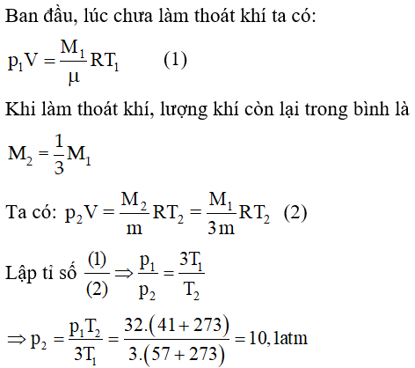
Bài 22: Người ta bơm khí ôxi ở điều kiện chuẩn và một bình có thể tích 500 lít. Sau nửa giờ bình chứa đầy khí ở nhiệt độ 24°C và áp suất 765 mmHg. Xác định khối lượng khí bơm vào sau mỗi giây. Coi quá trình bơm diễn ra 1 cách đều đặn, khối lượng riêng của không khí ở điều kiện tiêu chuẩn là ρ = 1,29 kg/m³.
A. 3,3 mg
B. 1,29 kg
C. 3,3 kg
D. 1,29 mg
Chọn A.
Ở điều kiện chuẩn p₁ = 760 mmHg; ρ = 1,29 kg/m³.
